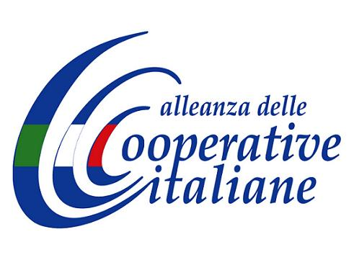
I NUMERI DELL’ALLEANZA DELLE COOPERATIVE

Le cooperative Italiane incidono sul PIL per circa l’8%.
L’Alleanza delle Cooperative, associa 43.000 imprese e rappresenta circa il 90% del movimento cooperativo italiano con:
- 1.200.000 persone occupate;
- 140 miliardi di euro di fatturato;
- oltre 12.000.000 di soci.
Alcuni dei principali esempi settoriali delle imprese aderenti all’Alleanza delle Cooperative:
- l’agroalimentare realizza una produzione Made in Italy di 35 miliardi di euro;
- le Banche di Credito Cooperativo rappresentano il 13,4% degli sportelli bancari del Paese e hanno una raccolta diretta di 157 miliardi di euro;
- la cooperazione di distribuzione e del consumo al dettaglio rappresenta il 34% del mercato, fattura 28 miliardi di euro e associa oltre 8 milioni di persone.
- la produzione lavoro, i servizi e le utilities rappresentano oltre 16mila imprese che danno lavoro a 500.000 persone
- la cooperazione sociale con 355.000 persone occupate eroga servizi sociosanitari a 7.000.000 di persone. E in dieci anni l’occupazione è cresciuta del 115% nel welfare
Nelle cooperative il 52,8% delle persone occupate sono donne e rappresentano il 25% della governance delle cooperative.
Nelle cooperative gli stranieri occupati sono 290.000.
Un italiano su cinque è socio di cooperativa.
Uno su tre acquista nelle cooperative.

L’Alleanza Cooperative, per rappresentare al meglio le esigenze dei singoli comparti è attiva con i coordinamenti settoriali:
Abitazione: 4.700cooperative, 600.000 soci, 2.200 persone occupate, un fatturato di circa un 1,8 miliardi di euro
Agroalimentare: con 5.100 cooperative, 720.000 soci produttori e 94.000 occupati. Il fatturato complessivo è di 35 miliardi di euro.
Consumo: COOP è marchio leader nella gdo italiana: una quota di mercato del 18,5%, un fatturato di oltre 13 miliardi di euro, 1.470 strutture di vendita, 56.000 addetti. Ma COOP è anche una rete di imprese che appartiene a 7 milioni e 900.000 soci. Il settore consumo racchiude, tra l’altro, importanti esempi di organizzazione cooperativa sui territori come il SAIT il consorzio delle cooperative di consumo trentine.
Dettaglio: con 8.000 punti vendita, 70.000 persone occupate, una quota di penetrazione mercato: 17,4%. Giro di affari di 20 miliardi. CONAD, Sigma, Crai, Coal le sigle più rappresentative del settore.
Pesca con oltre 1500 cooperative, più di 20.000 soci, oltre 1 miliardo di euro di fatturato rappresenta l’80% della base produttiva a livello nazionale.
Produzione e Lavoro 2.200 imprese cooperative, un fatturato di oltre 14 miliardi di Euro e una occupazione consolidata di circa 50.000 lavoratori, 30.000 dei quali soci.
Servizi e utilities 7.000 cooperative, 290.000 soci, 430.000 persone occupate, con un fatturato aggregato di oltre 16 miliardi di Euro.
Sociale 9.000 tra cooperative sociali e consorzi, 355mila persone occupate (di cui 41mila svantaggiate e la metà disabili). Sono 7 milioni le persone assistite, 9 miliardi di euro il fatturato. Numeri che fanno dell’Alleanza delle Cooperative Sociali oltre il 90% della cooperazione impegnata nel welfare
Turismo e Sport, Cultura, Media e Comunicazione: le cooperative attive in questi settori danno lavoro a oltre 25.000 persone.

